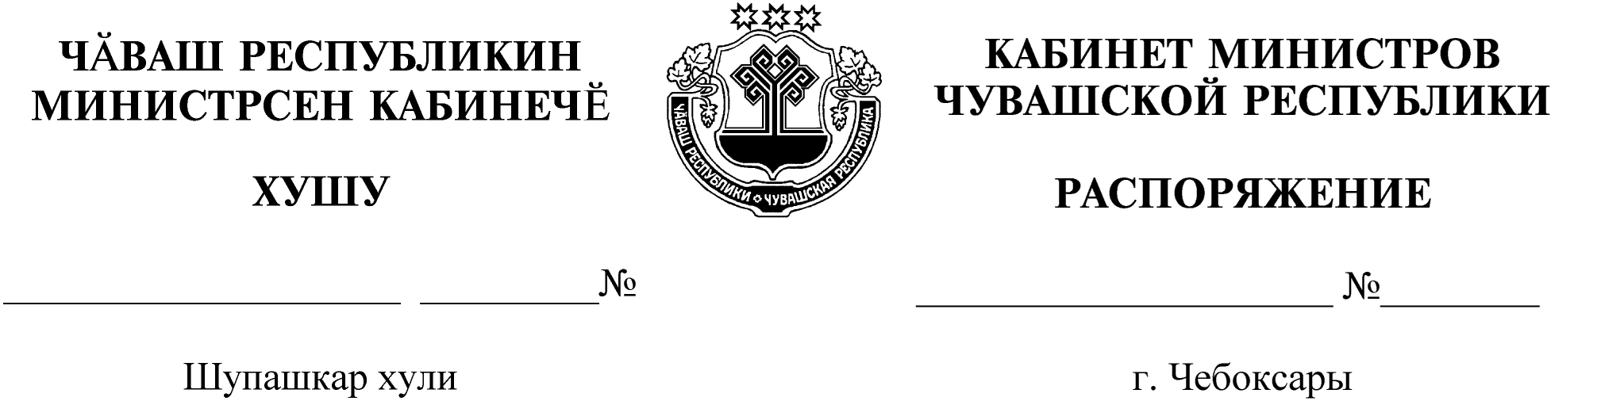
490-р

19.05.2022

490-р

19.05.2022

Освободить Иванова Алексея Славовича от должности заместителя министра образования и молодежной политики Чувашской Республики.

Председатель Кабинета Министров
Чувашской Республики О.Николаев

